Министерство образование Новосибирской области

ГБПОУ НСО «Новосибирский авиационный технический колледж имени Б.С. Галущака»

**Laboratory**

Профессиональный модуль: ПМ.11 Разработка, администрирование и защита баз данных

Междисциплинарный курс МДК. 11.01 Технология разработки и защиты баз данных

Тема 1.3 Организация защиты данных в хранилищах

Специальность: 09.02.07 Информационные системы и программирование

Выполнил студент

группы пр-21.101

Портнов М.А.

Проверила: Еремеева Л.А.

|  |
| --- |
|  |

г. Новосибирск, 2023

**Предметная область:**

В лаборатории каждому принятому биоматериалу соответствует создание заказа, который может включать одну или несколько услуг - исследований биоматериала. Это позволяет лаборатории эффективно управлять процессом обработки биоматериалов и предоставлять необходимые услуги пациентам. У каждой услуги в лаборатории хранятся следующие данные: наименование, стоимость, код услуги, срок выполнения и среднее отклонение. Эти данные помогают определить цену услуги, оценить время выполнения и контролировать качество работы.

Данные о пациентах включают различные личные и контактные данные, такие как логин, пароль, ФИО, дата рождения, серия и номер паспорта, телефон, адрес электронной почты, номер страхового полиса, тип страхового полиса и страховая компания. Эти данные необходимы для идентификации пациента, связи с ним и обеспечения связи с его страховой компанией.

Информация о страховых компаниях включает название, адрес, ИНН, реквизиты банковского счета и БИК. Эти данные позволяют лаборатории взаимодействовать со страховыми компаниями, выставлять счета и получать оплату за предоставленные услуги.

Каждый заказ имеет дату создания, список услуг, статус заказа, статус каждой услуги в заказе и время выполнения заказа в днях. Это позволяет лаборатории отслеживать прогресс выполнения заказов, контролировать статус каждой услуги и обеспечивать своевременное выполнение заказов.

Оказанная услуга содержит информацию о самой услуге, дате и исполнителе. Эти данные позволяют отслеживать, когда и кем была оказана услуга, и обеспечивать точность и достоверность результатов.

Для работы анализатора хранятся данные о дате и времени поступления заказа на анализатор, а также дате и времени выполнения услуг на анализаторе. Это позволяет лаборатории эффективно планировать использование анализаторов и контролировать время выполнения услуг.

Информация о лаборантах включает логин, пароль, ФИО, последнюю дату и время входа, а также список услуг, которые они могут оказывать. Эти данные помогают управлять доступом лаборантов к системе и определить их компетенции для выполнения определенных услуг.

Данные о бухгалтере включают логин, пароль, ФИО, последнюю дату и время входа, а также список услуг и выставленные счета страховым компаниям. Эти данные позволяют бухгалтеру управлять финансовыми операциями лаборатории, выставлять счета и отслеживать оплату от страховых компаний.

Администратор имеет логин и пароль для доступа к системе. Администратор обладает правами доступа и может управлять всеми аспектами работы лаборатории, включая управление данными, настройку системы и управление пользователями.

Также лаборатория предоставляет скидки пенсионерам (10%) и студентам (5%). Это позволяет лаборатории привлекать больше клиентов и предоставлять льготные условия определенным категориям пациентов. Кроме того, каждую пятницу предоставляется возможность попасть на прием по выгодным условиям, включающим скидку 5% на определенные услуги и продолжительность приема в 1 день. Это специальное предложение помогает привлечь больше пациентов и увеличить загрузку лаборатории.

Важно отметить, что при организации хранения данных необходимо учесть запрет на полное удаление данных и предусмотреть возможность отправки данных в архив. Это обеспечит сохранность информации и соответствие требованиям безопасности. Кроме того, данные о заказе не могут быть отправлены в архив, если хотя бы одна услуга в заказе не выполнена. Это гарантирует целостность данных и предотвращает возможные ошибки при архивации информации.

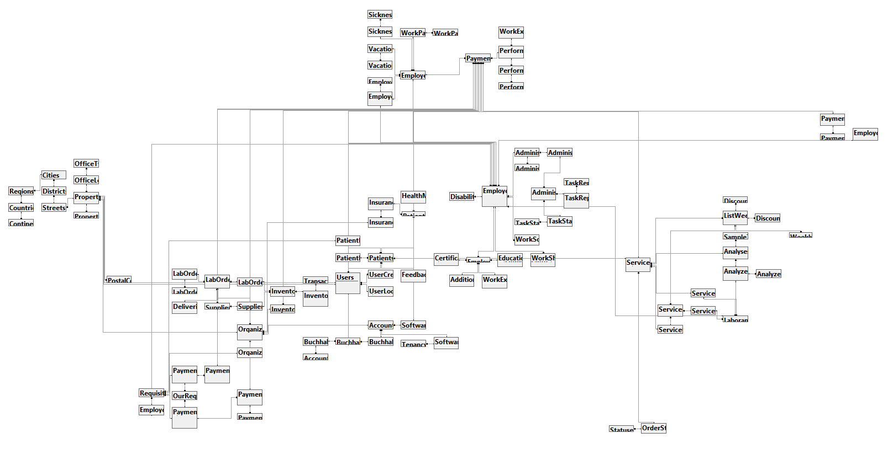

**Диаграмма прецедентов:**

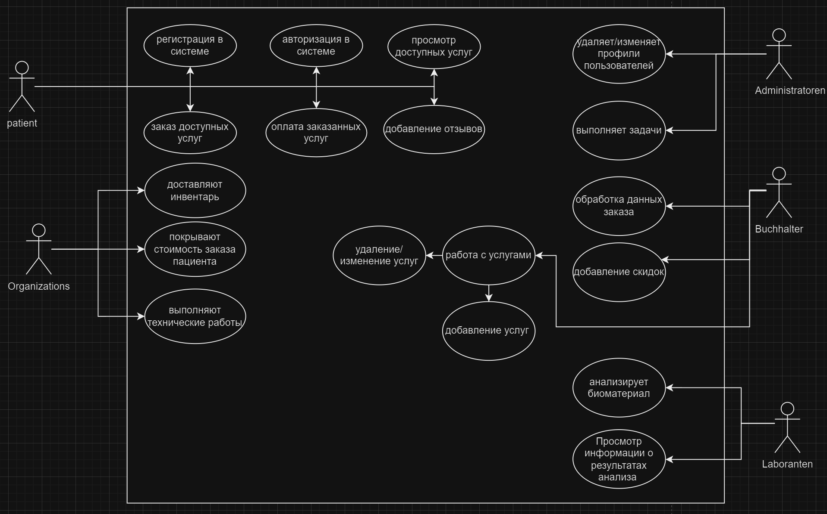

**Спецификации:**

Таблица 1— Спецификация для прецедента «Авторизация пользователя»

| Раздел | Описание |
| --- | --- |
| Краткое описание | Позволяет пользователю авторизоваться |
| Действующие лица | Пользователь |
| Предусловия | Наличие пользователя для авторизации |
| Основной поток | 1. Система показывает окно авторизации 2. Пользователь выполняет действие авторизоваться   А1. Не выбрана строка для добавления  А2. Выбрано две или более строк для добавления   1. Добавление данных для авторизоваться   А3. При добавлении договора: не заполнены необходимые обязательные поля   1. Прецедент завершается |
| Альтернативный поток | А1. Не выбрана строка для добавления   1. Система выводит сообщение «Вы не выбрали строку для добавления» 2. Пользователь подтверждает просмотр сообщения 3. Поток возвращается на 2 этап основного потока   А2. Не заполнены необходимые обязательные поля   1. Система выводит сообщение «Заполните обязательные поля» 2. Пользователь подтверждает просмотр сообщения   Поток возвращается на 3 этап основного потока |
| Постусловие | Результатом будет авторизация пользователя |

Таблица 2 — Спецификация для прецедента «Регистрация Пользователя»

| Раздел | Описание |
| --- | --- |
| Краткое описание | Позволяет пользователю зарегистрироваться |
| Действующие лица | Пользователь |
| Предусловия | Наличие пользователя для регистрации |
| Основной поток | 1. Система показывает окно регистрации 2. Пользователь выполняет действие зарегистрироваться   А1. Не выбрана строка для добавления  А2. Выбрано две или более строк для добавления   1. Добавления данных для регистрации   А3. При добавлении договора: не заполнены необходимые обязательные поля   1. Прецедент завершается |
| Альтернативный поток | А1. Не выбрана строка для добавления   1. Система выводит сообщение «Вы не выбрали строку для добавления» 2. Пользователь подтверждает просмотр сообщения 3. Поток возвращается на 2 этап основного потока   А2. Не заполнены необходимые обязательные поля   1. Система выводит сообщение «Заполните обязательные поля» 2. Пользователь подтверждает просмотр сообщения   Поток возвращается на 3 этап основного потока |
| Постусловие | Результатом будет сохранение профиля пользователя |

Таблица 3 — Спецификация для прецедента «Оплата услуг заказа»

| Раздел | Описание |
| --- | --- |
| Краткое описание | Позволяет пользователю оплачивать услуг из заказа |
| Действующие лица | Пользователя |
| Предусловия | Наличие пользователя для оплаты товаров |
| Основной поток | 1. Система показывает информацию о услугах в заказе 2. Пользователь выполняет действие оплатить 3. Добавление данных для оплаты   А1. При добавлении данных: не заполнены необходимые обязательные поля   1. Прецедент завершается |
| Альтернативный поток | А1. Не выбрана строка для добавления   1. Система выводит сообщение «Вы не выбрали строку для добавления» 2. Пользователь подтверждает просмотр сообщения 3. Поток возвращается на 2 этап основного потока   А2. Выбрано две или более строк для добавления   1. Система выводит сообщение «Выберите ТОЛЬКО ОДНУ строку для добавления» 2. Пользователь подтверждает просмотр сообщения 3. Поток возвращается на 2 этап основного потока   А3. Не заполнены необходимые обязательные поля   1. Система выводит сообщение «Заполните обязательные поля» 2. Пользователь подтверждает просмотр сообщения   Поток возвращается на 3 этап основного потока |
| Постусловие | Результатом будет оплата услуг заказа |

Таблица 4 — Спецификация для прецедента «Добавление скидок»

| Раздел | Описание |
| --- | --- |
| Краткое описание | Позволяет пользователю добавлять скидки |
| Действующие лица | Бухгалтер |
| Предусловия | Наличие пользователя для добавления скидки |
| Основной поток | 1. Система показывает информацию об услугах 2. Пользователя выполняет действие добавить скидки   А1. Не выбрана строка для добавления   1. Добавление данных о скидки   А3. При добавлении отзыве: не заполнены необходимые обязательные поля   1. Прецедент завершается |
| Альтернативный поток | А1. Не выбрана строка для добавления   1. Система выводит сообщение «Вы не выбрали строку для добавления» 2. Пользователь подтверждает просмотр сообщения 3. Поток возвращается на 2 этап основного потока   А2. Не заполнены необходимые обязательные поля   1. Система выводит сообщение «Заполните обязательные поля» 2. Пользователь подтверждает просмотр сообщения   Поток возвращается на 3 этап основного потока |
| Постусловие | Результатом будет добавление скидки |

Таблица 5 — Спецификация для прецедента «Добавление услуг»

| Раздел | Описание |
| --- | --- |
| Краткое описание | Позволяет админу добавлять услуги на сайт |
| Действующие лица | Бухгалтер |
| Предусловия | Наличие Бухгалтера для добавления товаров на сайт |
| Основной поток | 1. Система показывает список услуг 2. Админ выполняет действие добавить   А1. Не выбран товар для добавления  3 Добавление данных о услуге  А3. При добавлении договора: не заполнены необходимые обязательные поля  4 Прецедент завершается |
| Альтернативный поток | А1. Не выбрана строка для добавления   1. Система выводит сообщение «Вы не выбрали строку для добавления» 2. Пользователь подтверждает просмотр сообщения 3. Поток возвращается на 2 этап основного потока   А2. Не заполнены необходимые обязательные поля   1. Система выводит сообщение «Заполните обязательные поля» 2. Пользователь подтверждает просмотр сообщения 3. Поток возвращается на 3 этап основного потока |
| Постусловие | Результатом будет добавление услуги на сайт |

Таблица 6 — Спецификация для прецедента «Удаление/изменение услуг»

| Раздел | Описание |
| --- | --- |
| Краткое описание | Позволяет админу удалить или изменить услугу |
| Действующие лица | Бухгалтер |
| Предусловия | Наличие админа для удаления или изменения услуги |
| Основной поток | 1 Система показывает информацию о услуге  2 Админ удаляет или изменяет информацию о услуге  А1. Не выбрана строка для удаления / изменения  А2. Выбрано две или более строк для удаления / изменения  А3. При добавлении данных: не заполнены необходимые обязательные поля  3 Прецедент завершается |
| Альтернативный поток | А1. Не выбрана строка для удаления / изменения  1 Система выводит сообщение «Вы не выбрали строку для удаления / изменения»  2 Пользователь подтверждает просмотр сообщения  3 Поток возвращается на 2 этап основного потока  А2. Выбрано две или более строк для удаления / изменения  1 Система выводит сообщение «Выберите ТОЛЬКО ОДНУ строку для удаления / изменения»  2 Пользователь подтверждает просмотр сообщения  3 Поток возвращается на 2 этап основного потока  А3. Не заполнены необходимые обязательные поля  1 Система выводит сообщение «Заполните обязательные поля»  2 Пользователь подтверждает просмотр сообщения  3 Поток возвращается на 3 этап основного потока |
| Постусловие | Результатом будет удаление или изменение данных о услуге |

Таблица 7 — Спецификация для прецедента «Удаление/изменение профиля пользователя»

| Раздел | Описание |
| --- | --- |
| Краткое описание | Позволяет админу удалить или изменить аккаунт пользователя |
| Действующие лица | Администратор |
| Предусловия | Наличие администратора для удаления или изменения отзыва |
| Основной поток | 1 Система показывает профили  2 Админ удаляет или изменяет профиль  А1. Не выбрана строка для удаления / изменения  А2. Выбрано две или более строк для удаления / изменения  3 Прецедент завершается |
| Альтернативный поток | А1. Не выбрана строка для удаления / изменения  1 Система выводит сообщение «Вы не выбрали строку для удаления / изменения»  2 Пользователь подтверждает просмотр сообщения  3 Поток возвращается на 2 этап основного потока  А2. Выбрано две или более строк для удаления / изменения  1 Система выводит сообщение «Выберите ТОЛЬКО ОДНУ строку для удаления / изменения»  2 Пользователь подтверждает просмотр сообщения  3 Поток возвращается на 2 этап основного потока |
| Постусловие | Результатом будет удаление или изменение профиля пользователя |

Таблица 8 — Спецификация для прецедента «Обработка данных заказа»

| Раздел | Описание |
| --- | --- |
| Краткое описание | Позволяет координатору составлять заказы |
| Действующие лица | Бухгалтер |
| Предусловия | Наличие данных о заказе |
| Основной поток | 1. Система показывает окно заполнения заказа 2. Координатор вводит данные о заказе   А1. Не выбрана строка для заполнения  3 Прецедент завершается |
| Альтернативный поток | А1. Не выбрана строка для заполнения  1 Система выводит сообщение «Вы не выбрали строку для удаления / изменения»  2 Пользователь подтверждает просмотр сообщения  3 Поток возвращается на 2 этап основного потока |
| Постусловие | Результатом будет регистрация нового пользователя |

Таблица 9 — Спецификация для прецедента «Просмотр информации о результатах анализа»

| Раздел | Описание |
| --- | --- |
| Краткое описание | Позволяет лаборанту смотреть информацию о своих результатах |
| Действующие лица | Лаборант |
| Предусловия | Наличие исследований у лаборанта |
| Основной поток | 1. Система показывает окно результатов   А1. У пользователя отсутствуют результаты   1. Система выводит информацию о результатах   3 Прецедент завершается |
| Альтернативный поток | А1. Не выбрана строка для добавления   1. Система выводит сообщение «У вас нет результатов» 2. Пользователь подтверждает просмотр сообщения 3. Поток возвращается на 1 этап основного потока |
| Постусловие | Результатом будет вывод пользователю информации о его результатах |

Таблица 10 — Спецификация для прецедента «Добавление отзывов»

| Раздел | Описание |
| --- | --- |
| Краткое описание | Позволяет пользователю добавлять отзывы на купленные товары |
| Действующие лица | Пользователи |
| Предусловия | Наличие пользователя для добавления отзыва |
| Основной поток | 1. Система показывает информацию о заказах пользователя 2. Пользователя выполняет действие добавить отзыв   А1. Не выбрана строка для добавления   1. Добавление данных о отзыве   А3. При добавлении отзыве: не заполнены необходимые обязательные поля   1. Прецедент завершается |
| Альтернативный поток | А1. Не выбрана строка для добавления   1. Система выводит сообщение «Вы не выбрали строку для добавления» 2. Пользователь подтверждает просмотр сообщения 3. Поток возвращается на 2 этап основного потока   А2. Не заполнены необходимые обязательные поля   1. Система выводит сообщение «Заполните обязательные поля» 2. Пользователь подтверждает просмотр сообщения   Поток возвращается на 3 этап основного потока |
| Постусловие | Результатом будет добавление отзыва о товаре |